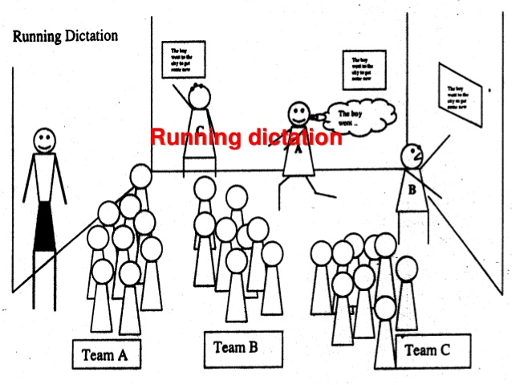

- Ich esse das Brot
- Ich trinke die Milch
- Die Butter schmeckt gut
- Das Obst schmeckt nicht gut
- Was isst du?
- Was trinkst du?
- Ich esse nicht der Käse
- Ich trinke nicht der Saft
- Die Wurst ist lecker
- Die Schokolade ist ungesund
- Der Kaffee ist nicht lecker
- Ich mag nicht das Brötchen

